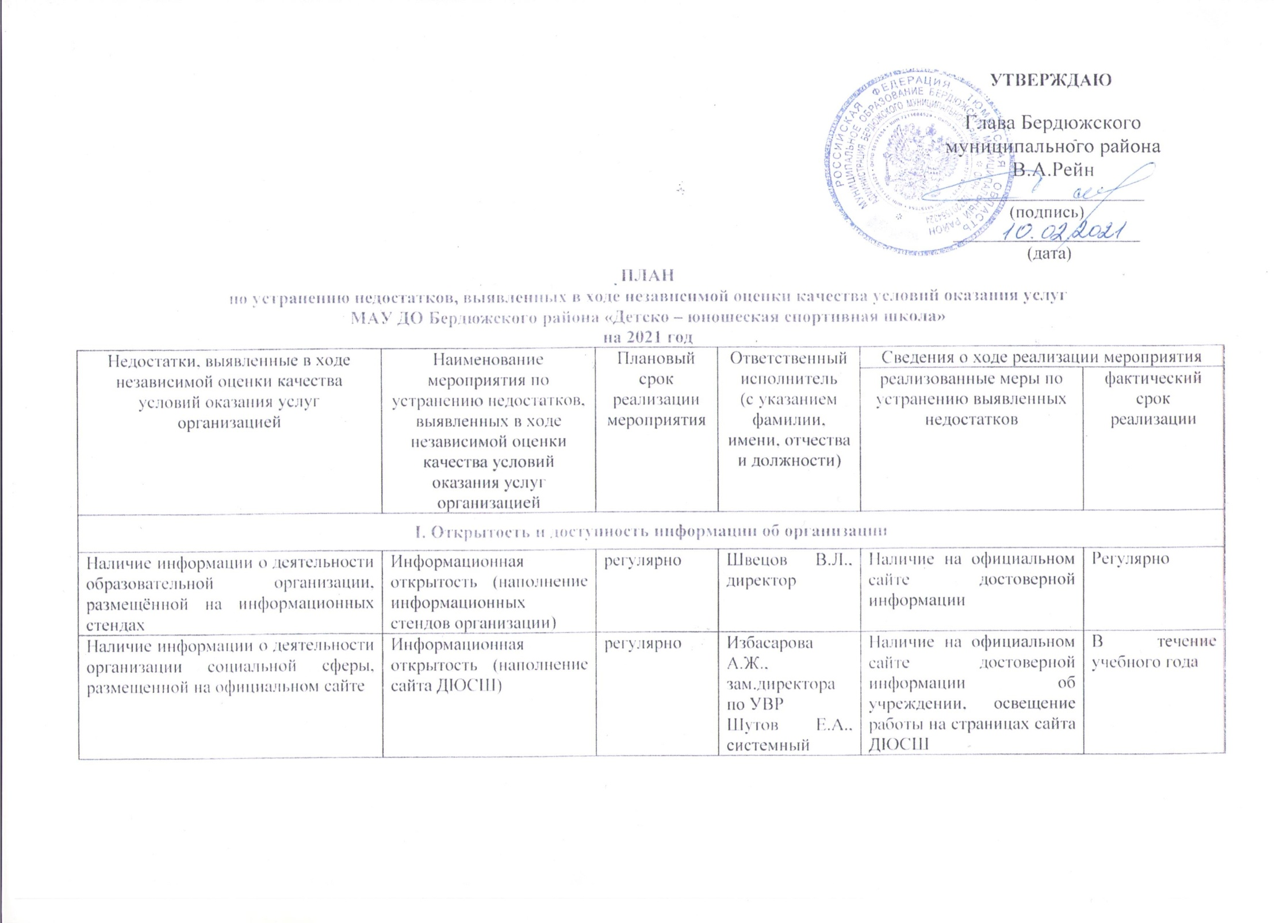
Наличие и функционирование на официальном сайте организации информации | Доступность и достаточность на официальном сайте организации информации о педагогическом составе;  Создание персональных страниц педагогов | В течение 2020-2021уч.года | Избасарова А.Ж., зам.директора по УВР,  Шутов Е.А., системный администратор | Наличие на сайте полной достоверной информации о педагогическом составе |  | В течение учебного года
Удовлетворенность качеством, полнотой и доступностью информации о деятельности организации размещенной на информационных стендах в помещении | Размещение необходимой информации о деятельности учреждения на информационных стендах в помещении | В течение 2020-2021уч.года |  | Наличие полной и достоверной информации на стендах в помещении |  | В течение учебного года
Удовлетворенность качеством, полнотой и доступностью информации о деятельности организации, размещенной на официальном сайте в сети «Интернет» | Проводить опросы получателей образовательных услуг, онлайн голосований. Создание и ведение баннера «Вопрос-ответ» | 1 раз в четверть | Швецов В.Л., директор  Избасарова А.Ж., зам.директора по УВР  Шутов Е.А., системный администратор | Создан баннер «Вопрос-ответ» |  | По мере поступления информации

II. Комфортность условий предоставления услуг
Удовлетворенность комфортностью предоставления услуг образовательной организацией | Проведение косметического ремонта зданий по ул.Чкалова, 40, Герцена, 2  Улучшить состояние материально- технической базы школы | По мере поступления бюджетных средств | Швецов В.Л., директор |  |  | До 31.12.2021г.

III. Доступность услуг для инвалидов
Наличие в помещениях образовательной организации и на прилегающей к ней территории | Принятие мер по оборудованию санитарно-гигиенических помещений для маломобильных категорий получателей услуг | По мере поступления бюджетных средств | Швецов В.Л., директор  Калугин И.Г., рабочий по комплексному обслуживанию здания |  |  | До 31.12.2021г.
Наличие в образовательной организации условий доступности, позволяющих инвалидам получать образовательные услуги наравне с другими | Частично доступно | По мере поступления бюджетных средств | Швецов В.Л., директор  Калугин И.Г., рабочий по комплексному обслуживанию здания |  |  | До 31.12.2021г.
Удовлетворённость доступностью услуг для инвалидов | Приобретение технических средств обучения | По мере поступления бюджетных средств | Швецов В.Л., директор  Калугин И.Г., рабочий по комплексному обслуживанию здания | Приобретение передвижного пандуса |  | До 31.12.2021г.

IV. Доброжелательность, вежливость работников организации или федерального учреждения медико-социальной экспертизы
Удовлетворённость доброжелательностью, вежливостью работников образовательной организации, обеспечивающих первичный контакт и информирование получателя услуги при непосредственном обращении в образовательную организацию | Повышение уровня культуры общения работников образовательной организации с получателями услуг | регулярно | Швецов В.Л., директор  Тимашова Т.В., специалист по кадрам | Информирование о результатах НОК | Январь 2021г.
Удовлетворённость доброжелательностью, вежливостью работников образовательной организации, обеспечивающих непосредственное оказание образовательной услуги при обращении в образовательную организацию | Мониторинг официальных жалоб, благодарностей. Проведение анонимных опросов, внутренний рейтинг сотрудников. Соблюдение норм педагогической этики. Информирование сотрудников о курсах повышения квалификации, семинарах, конференциях, конкурсах  Реализация требований профессионального стандарта педагогического работника | регулярно | Избасарова А.Ж., зам.директора по УВР,  Тимашова Т.В., специалист по кадрам
Удовлетворенность доброжелательностью, вежливостью работников образовательной организации при использовании дистанционных форм взаимодействия (по телефону, по электронной почте, с помощью электронных сервисов (подачи электронного обращения (жалобы, предложения), получения консультации по оказываемым услугам и пр.)

V. Удовлетворенность условиями оказания услуг
Готовность участников образовательных отношений рекомендовать образовательную организацию родственникам и знакомым | Показатель на высоком уровне. (100)  Продолжать стремиться к высоким показателям | регулярно | Швецов В.Л., директор | Анкетирование среди родителей обучающихся |  | Февраль 2021г.
Удовлетворенность графиком работы образовательной организации | Показатель на высоком уровне (98)  Продолжать стремиться к высоким показателям | регулярно | Швецов В.Л., директор | Учитывать мнение обучающихся, их родителей, законных представителей |  | В течение учебного года
Удовлетворенность условиями оказания образовательных услуг в образовательной организации | Показатель на высоком уровне (99)  Продолжать стремиться к высоким показателям | регулярно | Швецов В.Л., директор | Изменение расписания занятий по согласованию с родителями обучающихся |  | В течение учебного года

